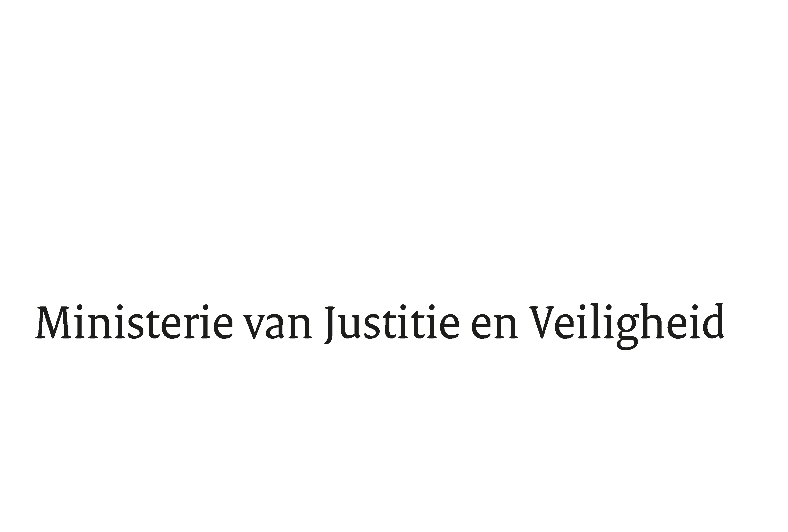

> Retouradres Postbus 20301 2500 EH Den Haag
Aan de Voorzitter van de Tweede Kamer
der Staten-Generaal
Postbus 20018
2500 EA DEN HAAG

Datum | 13 oktober 2022
Onderwerp | Antwoorden op Kamervragen met betrekking tot de vierde en vijfde incidentele suppletoire begroting 2022
Directie Financieel-Economische Zaken

Turfmarkt 147
2511 EX Den Haag
Postbus 20301
2500 EH Den Haag
www.rijksoverheid.nl/jenv

Ons kenmerk
4245877

Bijlagen
2

Bij beantwoording de datum en ons kenmerk vermelden. Wilt u slechts één zaak in uw brief behandelen.

Hierbij ontvangt u de antwoorden op de door Uw Kamer gestelde schriftelijk vragen bij de vierde en de vijfde Incidentele Suppletoire Begroting van het Ministerie van Justitie en Veiligheid over het begrotingsjaar 2022.

De Minister van Justitie en Veiligheid,
D. Yeşilgöz-Zegerius

